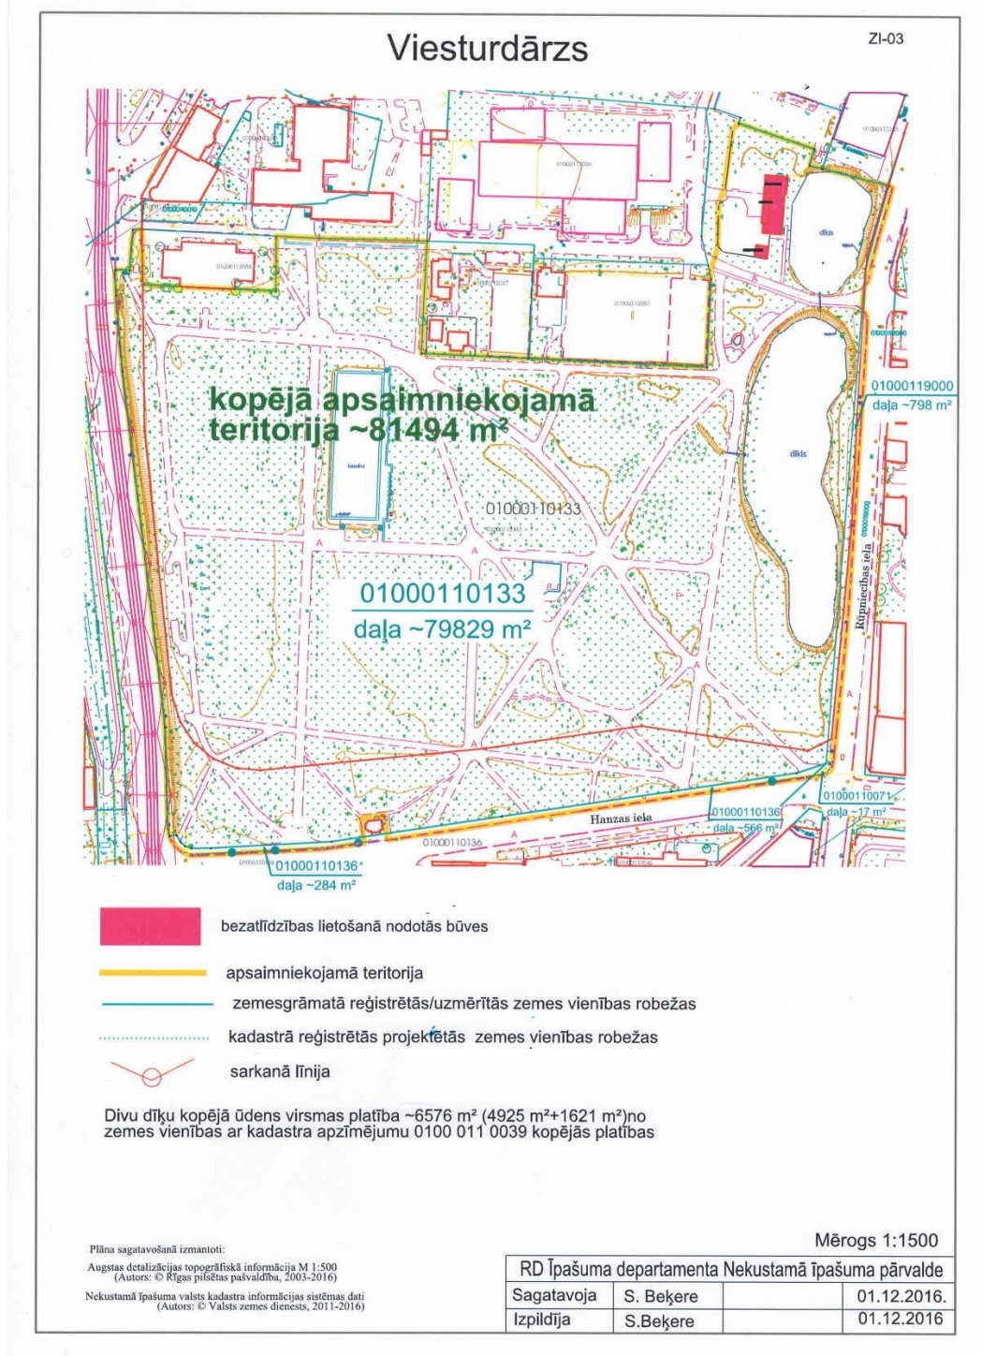
Zemesgabala daļas ar kadastra Nr. 01000110133

3.tirdz.vieta
Viesturdārzs (saldējums, iznomājamās vietas platība ir 6m²)
1.tirdz.vieta
Viesturdārzs (saldējums, iznomājamās vietas platība ir 6m²)
2.tirdz.vieta
Viesturdārzs (saldējums, iznomājamās vietas platība ir 6m²)

